Centro Universitario de Ciencias Exactas e Ingenierías
Universidad de Guadalajara
Figura 1: Escudo de la Universidad de Guadalajara

Seminario de Solución de Problemas de Algoritmia
Ciclo: 2025A Sección: D08

Fecha de realización: 09 / 03 / 2025

Actividad #2
Primer miniproyecto del curso "Programación y matemática" (parte 3)

Asesor y profesor: Juan José López Cisneros

Código de estudiante: 217326708
Carrera: Ingeniería Informática (INNI)
Nombre: Alan Gómez Pasillas

Horas de realización: Aproximadamente 20:36:10
Primer miniproyecto del curso "Programación y matemática" (parte 3)

La actividad consiste en utilizar los programas que habíamos creado para realizar los procedimientos en números más grandes y en un rango de numeros de 2,000,000. Unos de los requerimientos más importantes es seguir las buenas prácticas de la programación y tener un código limpio a la misma vez que utilizamos programación modular.

El objetivo de la actividad consiste en probar diferentes formas de resolver un problema, utilizando lo que se conoce como fuerza bruta y algoritmos especiales que se han encontrado para medir el tiempo que tardan en ejecutarse y comparar los resultados.

Desarrollo

Para ésta tarea primero revisé los ejercicios anteriores y los modifique para que pudiesen cumplir con los nuevos requisitos que solicitaba la actividad, después comencé a probarlos y esperar el tiempo necesario para procesar los datos.

Los resultados obtenidos son muy interesantes, vamos a revisar primero los de la actividad P03.

El rango a iterar lo definimos entre los estudiantes del salón, entre todos decidimos iterar un rango de 1000 numeros iniciando desde el C000 0000 en base 16 lo cual es un aproximado de tres millones en base 10.
Tabla 1: Total de operaciones y tiempos de ejecución P03

El P04 consiste en procesar un archivo de numeros aleatorios dado por el profesor y determinar la cantidad de numeros primos en él.

Tabla 2: Total de operaciones y tiempos de ejecución P04

Posteriormente hice unas graficas que hacen la comparación de resultados de una manera más visual.

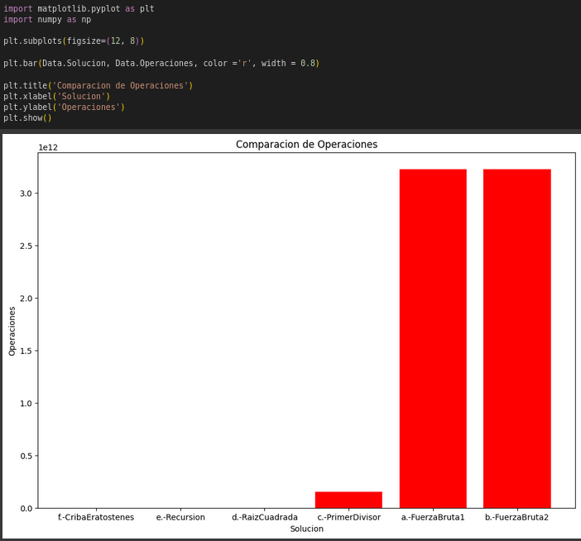Tabla 4: Gráfica que compara las operaciones realizadas de las soluciones.
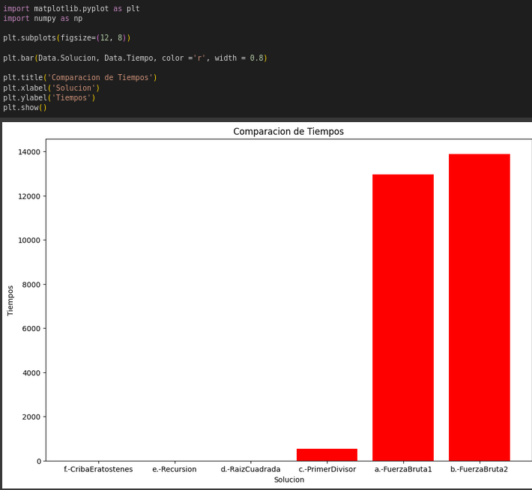Tabla 3: Gráfica que compara los tiempos de cada solución

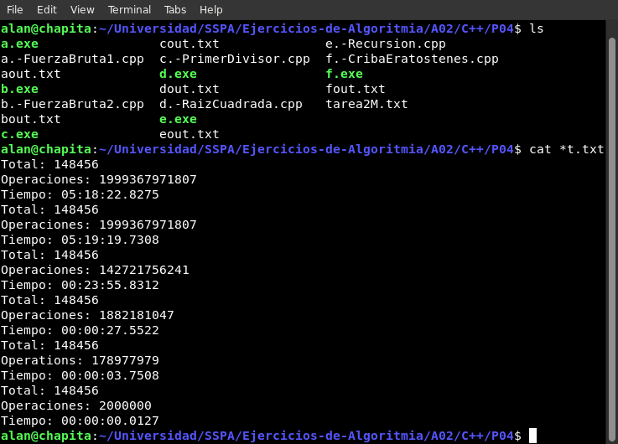
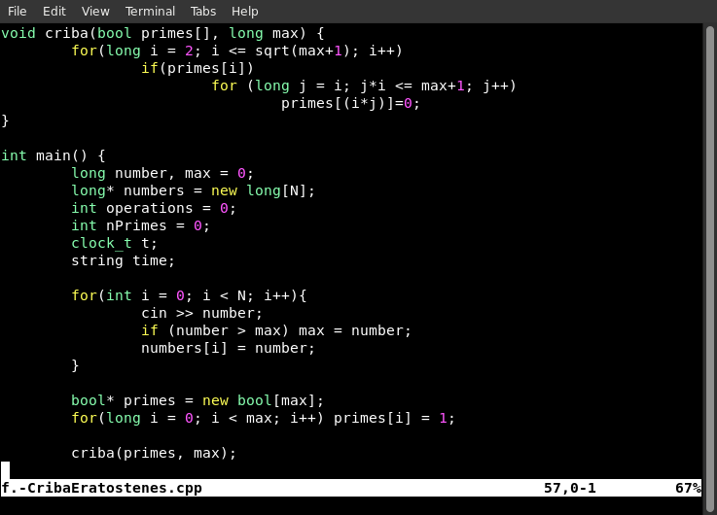

Conclusión

Ahora he comprobrado que hay formas distintas de atacar un mismo problema, unas soluciones pueden ser eficaces en algunos casos pero hay veces que otros algorimos pueden ser utiles tambien.

